KInder Lernen Lesestrategien (KILL)
Abstract
Diese OER beschreibt den Einsatz von KI-Tools zur individuellen Förderung des Leseverständnisses. Durch selbst generierte Texte und personalisierte Leseempfehlungen berücksichtigt und unterstützt die KI die unterschiedlichen Entwicklungsniveaus der Schüler*innen. Dabei wird den Lernenden die KI als Werkzeug zum besseren Textverständnis nähergebracht. Die Schüler*innen werden angeleitet, eigenständig Lesestrategien mit Hilfe von KI-Anwendungen anzuwenden, um eine lokale und globale Textkohärenz zu entwickeln.
Fach: Deutsch

Zielgruppe: 8. Klasse

Dauer: 90 Minuten

Ort: Schule, Oberschule

Materialien:
Einen beliebigen Text im PDF Format; Digitales internetfähiges Gerät (Handy, Tablet, Computer); Zugang zu einer KI; Lexikon; Arbeitsblätter 1-4; Beamer; PowerPoint

Lernziele:
Die Schüler*innen sind in der Lage, KI-Tools zu nutzen, um selbstständig Texte zu verstehen.
Die Schüler*innen können, KI-Tools in Bezug auf Lesestrategien der lokalen und globalen Kohärenzbildung kritisch zu reflektieren.
Die Schüler*innen können, Texte kriteriengeleitet zusammenfassen.
Betreuer*in:
Helena Matthes, Tilman Köhler
Mail: helena.matthes@mail.de, t.koehler@studserv.uni-leipzig.de
Erstellt: 11.08.2024
Inhaltsverzeichnis
Einführung 3
Leseprozesse 3
Lesestrategien 4
Verknüpfung mit KILL 5
Einordnung in den Lehrplan 6
Möglichkeiten und Grenzen von KILL 6

Einführung
Das Material „KInder lernen Lesestrategien“ wurde im Rahmen des Moduls 30-STE-PS4-05 „Medienbildung und politische Bildung in der Schule“ und des Seminars 30-STE-PS4-05.SE01d „Künstliche Intelligenz in der Bildung: Potenziale und Herausforderungen für die Schule“ erstellt. Im Folgenden wird auf die didaktischen Konzepte referiert, welche versucht wurden mit dem Themenbereich Künstliche Intelligenz in Schule und Bildung zu verknüpfen. Anschließend werden Möglichkeiten und Herausforderungen von Künstlicher Intelligenz in Bezug auf das erarbeitete Material reflektiert.

Leseprozesse
Lesen findet auf drei Ebenen statt. Diese drei Ebenen laufen parallel und asymmetrisch zueinander ab, und umfassen die Wortebene, Satzebene und die Textebene (Geist & Kraft, 2017, S. 53). Rosebrock und Nix (2014) haben dies in einem Mehrebenenmodell des Lesens dargestellt (siehe Abbildung 1).
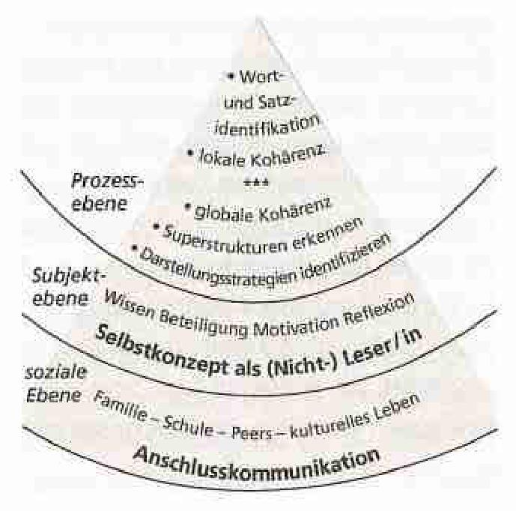
Abbildung 1: Mehrebenenmodell des Lesens nach Rosebrock/Nix 2014, S. 16 (Geist & Kraft, 2017, S. 56)
In der Prozessebene müssen Wörter und Sätze identifiziert werden, um Texte flüssig lesen und verarbeiten zu können. Es werden erstmal kleinräumige Zusammenhänge zwischen Wortgruppen und einzelnen Sätzen gebildet im Sinne einer lokalen Kohärenz. Danach werden einzelne Textabschnitte thematisch miteinander verknüpft, um zu verstehen, wovon der Text insgesamt handelt. Bei der globalen Kohärenz spielen auch Vorwissen zum Thema und über die Textsorte sowie die Gattung eine wichtige Rolle, um Meinungen nicht blind zu übernehmen oder ironisierende Elemente zu erkennen. Da die Subjektebene und die soziale Ebene für dieses Material keine so entscheidenden Rollen spielen, sei noch gesagt, dass auf der Subjektebene das Selbstkonzept (Bsp. Empfinde ich persönlich das Lesen als wichtig?) eine wichtige Rolle spielt und auf der sozialen Ebene die Anschlusskommunikation (Bsp. Stellenwert des Lesens in der Familie und unter den Peers) ein wichtiger Einflussfaktor ist.

Lesestrategien
Lesekompetenzen entwickeln sich nicht als "Nebenprodukt" von schulischen Lernprozessen (Geist & Kraft, 2017, S. 52). „Lesestrategien sind Techniken, die von kompetenten Leserinnen und Lesern [sic!] häufig intuitiv vor, während und nach der Lektüre von Texten eingesetzt werden“ (Geist & Kraft, 2017, S. 66). Lesen und Textverstehen ist in einer Wechselwirkung zwischen Text und Leser*in zu sehen, also handelt es sich beim Textverstehen um eine kognitiv-aktive Rekonstruktion von Informationen (Geist & Kraft, 2017, S. 53). Es wird zwischen ordnenden Lesestrategien, elaborierenden Lesestrategien und wiederholenden Lesestrategien unterschieden (Geist & Kraft, 2017, S. 66).
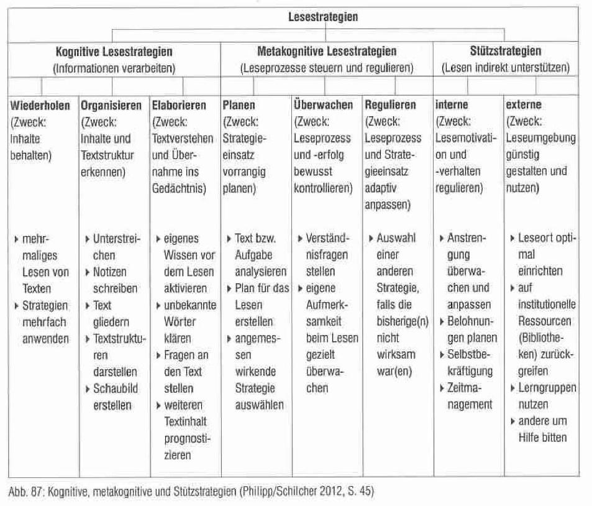
Abbildung 2: Kognitive, metakognitive und Stützstrategien nach Phillipp/Schröder 2012, S. 45 (Wildeman & Fornol, 2016)
Wenn ein Text mehrfach wiederholt wird, werden die Inhalte besser gespeichert. Beim Organisieren von Texten geht es um eine systematische Erschließung der Texte über eine Annäherung an die Struktur des Textes. Das Elaborieren ermöglicht über die Aktivierung von Vorwissen, die Klärung von unbekannten Wörtern, vorausschauendes und prognostizierendes Lesen, sowie das Stellen von Fragen an den Text, das Textverstehen (Wildeman & Fornol, 2016). Bei den metakognitiven Strategien geht es darum, dass die Schüler*innen ihren Lernprozess selbst überwachen, planen und regulieren (Wildeman & Fornol, 2016). Stützstrategien beschreiben indirekte Lesestrategien mit denen Schüler*innen ihr Leseverhalten eigenaktiv steuern können (Wildeman & Fornol, 2016).
Abschließend lässt sich noch festhalten, dass Lesestrategien nur dann sinnvoll sind, wenn die Schüler*innen keine Schwierigkeiten haben, Wörter, Sätze und Texte zu lesen und über eine ausreichende Leseflüssigkeit verfügen (Wildeman & Fornol, 2016). Leseförderung beschränkt sich nicht nur auf den Deutschunterricht, sondern betrifft auch andere Fächer und bezieht die Schulkultur mit ein. Gerade im Fachunterricht bei der Sachtextlektüre haben die jeweiligen Fächer eine besondere Verantwortung auch hier Leseförderung zu betreiben (Rösch, 2011, S. 192).

Verknüpfung mit KILL
Im Material „KInder Lernen Lesestrategien“ wurde sich vorwiegend auf die kognitiven Lesestrategien konzentriert. Auf den Teilbereich Elaborieren wurde nochmals ein Fokus gesetzt mit den Übungen „Schwierige Begriffe erkennen“ und „Verstehenshilfen erstellen“. Das Zusammenfassen von Texten findet sich ebenfalls in den kognitiven Strategien im Bereich des Organisierens wieder, da bei dieser Übung der Fokus auf dem Erkennen von Inhalten liegt. Die Übung „Leseverstehen“, in der Fragen zu dem Text gestellt werden, lässt sich unter die metakognitiven Strategien unter dem Teilbereich "Überwachen" einordnen.
Die Übungen bauen aufeinander auf und können so, wenn nacheinander durchgeführt, zu einem besseren Textverständnis beitragen. Allerdings können je nach Leistungsstand der Schüler*innen und des Schwierigkeitsgrades des Textes einzelne Übungen ausgelassen und übersprungen werden. Somit kann innerhalb der Materialien differenziert werden.
Ziel dieses Materials ist es auch, dass die Schüler*innen KI in ihrer „Werkzeugfunktion“ (Tulodziecki, 2021, S. 12) wahrnehmen und bei schwierigen Sachtexten im Fachunterricht oder bei Hausaufgaben die vorgestellten Strategien selbstständig anwenden können. Dieser Gedanke findet sich auch in der Konzeption der Materialien wieder. So ist es für die Übungen und die damit verbundenen Lesestrategien egal an was für einen Text geübt wird. Die erlernten Strategien können in jedem beliebigen anderen Fachunterricht angewandt werden.

Einordnung in den Lehrplan
Das Material eignet sich für den Deutschunterricht in einer 8. Klasse an einer Oberschule, da das Material darauf abzielt, dass die Schüler*innen „mit Hilfe der gelernten Lesetechniken und Strategien […] zunehmend selbstständig in der Lage [sind], Inhalte aus umfangreichen, übersichtlich strukturierten Texten zu verstehen und zur Lösung gestellter Aufgaben sachgerecht weiterzuverwenden“ (Landesamt für Schule und Bildung, 2019, S. 31). Im Lernbereich 1 „Gewusst wie“ lernen die Schüler*innen unter anderem wesentliche und unwesentliche Informationen in Texten zu unterscheiden (Landesamt für Schule und Bildung, 2019, S. 31).
Der Beispieltext, an dem die Übungen zu den Lesestrategien geübt werden können, verbindet den Lernbereich 1 „Gewusst wie“ mit dem Lernbereich 4 „Entdeckungen: Printmedien“.

Möglichkeiten und Grenzen von KILL
Es eignen sich bei weitem nicht alle KI-Anwendungen, um mit diesem Material zu arbeiten. In der Erprobung haben sich die KI-Anwendungen Gemini (Google), ChatGPT (OpenAI) und Claude (Anthropic) als am besten geeignet herausgestellt. Die Bezahlversionen dieser Anwendungen ist den kostenlosen Varianten immer vorzuziehen. Die kostenlosen Varianten haben aber auch immer zufriedenstellende Ergebnisse erzielt, so dass diese auch ohne bedenken und merklichen Qualitätsverlust benutzt werden können. Es sollte immer darauf geachtet werden, dass eine Textausgabe KI genutzt wird, also ein generatives Sprachmodell. Hier sind aber auch nicht alle Anwendungen geeignet. Die Anwendung Perplexity (PerplexityAI) funktioniert aufgrund ihres besonderen Aufbaus als „Antwortsuchmaschine“ nicht in Verbindung mit dem vorgeschlagenen Material.
Ein Problem, das sich dennoch gezeigt hat, ist die Varianz in den Antworten der verschiedenen KI-Anwendungen. So kann es passieren, dass auf ein und denselben Prompt inhaltlich verschiedene Antworten generiert werden. Dies war beispielsweise bei der Ortung von schwierigen/unbekannten Begriffen der Fall.
KI kann auch über dieses Material hinaus genutzt werden, um Lesekompetenzen zu fördern. Beispielsweise können Lautlese-Tandems mit KI realisiert werden. Dies ist derzeit jedoch nur über kostenpflichtige Anbieter möglich. Weiterhin könnte noch erörtert werden, inwiefern künstliche Intelligenz bei den Metakognitiven und Stützstrategien weiter genutzt werden kann.

Literaturverzeichnis
Geist, B. & Kraft, A. (2017). Deutsch als Zweitsprache: Sprachdidaktik für mehrsprachige Klassen. https://scholar.google.com/citations?user=hq9dep0aaaaj&hl=en&oi=sra
Landesamt für Schule und Bildung. (2019). Lehrplan Oberschule Deutsch.
Rösch, H. (2011). Deutsch als Zweit- und Fremdsprache. Akademie Studienbücher - Sprachwissenschaft. Akad.-Verl. https://doi.org/10.1524/9783050052816
Tulodziecki, G. (2021). Mediendidaktik angesichts künstlicher Intelligenz unter der Perspektive humanen Handelns. Vorab-Onlinepublikation. https://doi.org/10.21243/mi-02-21-16 (32 Seiten Seiten / Medienimpulse, Bd. 59 Nr. 2 (2021): Digitaler Humanismus).
Wildeman, A. & Fornol, S. (2016). Sprachsensibel unterrichten in der Grundschule.

